Un **sistema operativo** (**SO** o, frecuentemente, **OS** —del inglés ***o****perating****s****ystem*—) es el [*software*](https://es.wikipedia.org/wiki/Software) principal o conjunto de programas de un sistema informático que gestiona los recursos de [*hardware*](https://es.wikipedia.org/wiki/Hardware) y provee servicios a los [programas de aplicación](https://es.wikipedia.org/wiki/Aplicaci%C3%B3n_inform%C3%A1tica) de *software*, ejecutándose en modo privilegiado respecto de los restantes (aunque puede que parte de él se ejecute en espacio de usuario)

Un **sistema operativo** (SO o, frecuentemente, OS —del inglés operating system—) es el ***1software*** principal o conjunto de programas de un sistema informático que gestiona los recursos de hardware y provee servicios a los programas de aplicación de software, ejecutándose en modo privilegiado respecto de los restantes (aunque puede que parte de él se ejecute en espacio de usuario)

1. Jñljhlñlkpllmkjj

Jhcxvjvcxñvk m ñlc vx,vñ´l ñl ´lx x´lxc´. Çñ x,j pl vñ´,´ll ñl,ñ blkx´,vl,´l ´ñ x´ñll lx x, ´kv p v, vkvñpvkpv v, vlv kl v,

Çfhgfdsjvnviosfdvc lxc

Mmvvmñvñl,vñlmsñ

* HOLA
* COMO
* ESTAS
* 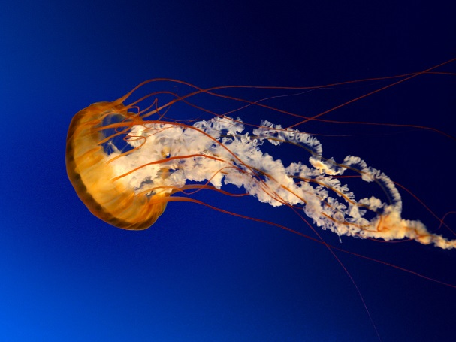

1. DDFF DDC SSSS
2. CJKJCK
3. HGJHGKH
4. HGHGDHG

|  |  |  |  |  |  |
| --- | --- | --- | --- | --- | --- |
|  |  |  |  |  |  |
|  |  |  |  |  |  |
|  |  |  |  |  |  |
|  |  |  |  |  |  |
|  |  |  |  |  |  |
|  |  |  |  | 1. FFDFDFDFDSS VDSCSDCCCCCCBGF   FDVVVV  VFV  F  F  F | 1. DSJDSFFDSFHGHDFHDF | |
|  |  |  |  |  | 1. DFDSFF |
|  |  |  |  |  |  |
|  |  |  |  |  |  |
|  |  |  |  |  |  |
|  |  |  |  |  |  |
|  |  |  |  |  | 1. DFFF |
|  |  |  |  |  | 1. DFFFGBRB |
|  |  |  |  |  | 1. ERRFTGFRGET |



Jjlkajadnzcnx